Бекітемін:
Оқу ісі жөніндегі орынбасары: ____________________

Қазақстан Республикасы Оқу-ағарту министрлігі
______________________________________________
(білім беру ұйымының атауы)
Қысқа мерзімді (сабақ) жоспары
Резонанс құбылысының қолданылуы
(сабақтың тақырыбы)

Бөлім: | Айнымалы ток
Педагогтың аты-жөні:
Күні:
Сынып: 11 | Қатысушылар саны: | Қатыспағандар саны:
Сабақтың тақырыбы: | Резонанс құбылысының қолданылуы
Оқу бағдарламасына сәйкес оқыту мақсаттары: | 11.4.3.3 - резонанс шартын түсіндіру және оның қолданылуына мысал келтіру;  11.4.3.4 - резонанстық жиілікті есептеу
Сабақтың мақсаты: | - резонанстық жиілікті есептейді  - кернеу резонансына сандық және сапалық есептер шығарады  - резонанс қисығы бойынша сапалық факторды бағалайды  - резонанстың практикалық қолданылуына есеп құрастырады
Құндылықтарға баулу: | «Адал азамат» бағдарламасы бойынша: Тәуелсіздік және отаншылдық.  «Отан – оттан да ыстық» (халық мақалы).  Құндылық топтық жұмыстағы жауапкершілік пен өзара құрмет арқылы жүзеге асады.
Сабақтың барысы:
Сабақтың кезеңі/ уақыт | Педагогтің әрекеті | Оқушының әрекеті | Бағалау | Ресурстар
Сабақтың басы  6 минут  Ұйымдастыру, қызығушылықты ояту, мақсат қою | Ұйымдастыру кезеңі. Сәлемдесу, түгендеу, бағалау парағын тарату.  Білімді өзектендіру: «Миға шабуыл». «Айнымалы ток тізбегіндегі резонанс» тақырыбы бойынша жылдам сұрақтар қойылады: негізгі ұғымдар, формулалар, өлшем бірліктер.  Проблемалық сұрақ: Резонанстық жиілікті 2 есе арттыру үшін сыйымдылықты қалай өзгерту керек?  Оқушылардың болжамдары тыңдалып, сабақтың тақырыбы мен мақсаты бірге анықталады. | Сұрақтарға жылдам жауап береді, бір-бірін толықтырады.  Болжам айтып, мақсатты анықтауға қатысады. | ҚБ: ауызша кері байланыс, «Бас бармақ». | Слайд  Бағалау парағы
Үй тапсырмасын тексеру  8 минут  «Төңкерілген сынып» | Оқушылар үйде тақырып бойынша бейнесабақты (Bilimland) көріп келген. Түсінікті тексеру сұрақтары:  - ν₀ ~ 1/√C – C 9 есе артса? (3 есе азаяды)  - Q = ? (ω₀L/R)  - R артса резонанс? (айқындығы азаяды)  Жауаптары бойынша сынып «түсінді» / «қайталау керек» топтарына бөлінеді. | Сұрақтарға жауап береді, түсініксіз тұстарды атайды. | ҚБ: «Бағдаршам» карточкалары. | Bilimland (QR)
Терең түсіндіру  9 минут  Күрделі тұстар | Мұғалім «қайталау керек» тобымен күрделі тұстарды талдайды, «түсінді» тобы үлгі есепті өз бетінше шығарады:  - ν₀ = 1/(2π√(LC)).  - Q = ω₀L/R = 1/(ω₀CR); резонанста U_L = QU.  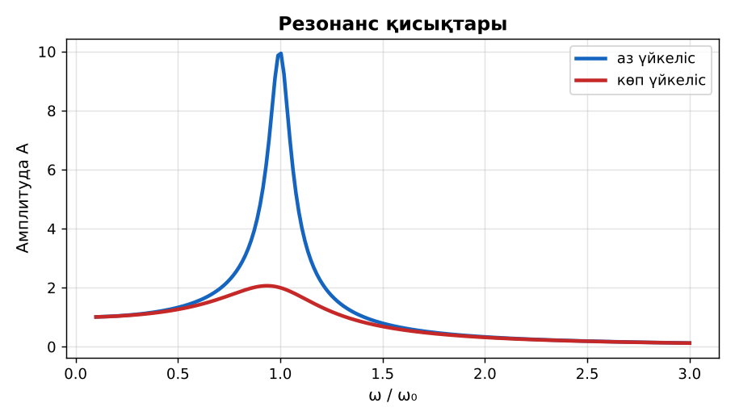  1-сурет. Резонанс қисықтары (есептер)  Үлгі есеп / мысал. Есеп  1) R = 10, L = 0,1 Гн, C = 10 мкФ, U = 10 В.  2) ν₀ ≈ 159 Гц; I = 1 А; U_L = ωLI = 100 В.  Жауабы: U_L = 100 В. | Топтарға бөлініп, деңгейіне сай жұмыс істейді. | Дескриптор:  - резонанстық жиілікті есептейді;  - топта/жұпта белсенді жұмыс істейді.  2 балл | Физика 11-сынып оқулығы  Слайд
Бекіту  6 минут  «Ойлан – жұптас – бөліс» | «Ойлан – жұптас – бөліс». Оқушылар тапсырманы алдымен жеке орындап, жұппен салыстырып, кейін ортақ жауапты сыныпқа ұсынады.  Практикалық жұмыс №4: сандық және сапалық есептер – резонанс шарты, ν₀, U_L, Q. | Тапсырманы орындайды. | Дескриптор: шешімді дұрыс рәсімдейді.  1 балл | Карточка
Сергіту сәті  1 минут | «Физикалық – физикалық емес». Мұғалім құбылыс атайды: физикалық болса – оқушылар тұрады, болмаса – отырады. | Қимылмен орындайды. | – | –
Сабақтың ортасы  9 минут  Деңгейлік тапсырмалар (жеке жұмыс) | Оқушы деңгейін өзі таңдайды; А деңгейін орындаған оқушы В деңгейіне өтеді (тапсырмалар Қосымша 1-де).  А деңгейі (білу, қолдану):  C-ны 4 есе азайтса, ν₀ қалай өзгереді?  В деңгейі (талдау):  L = 0,5 Гн, C = 2 мкФ, R = 10 Ом. ν₀, Q?  ЕББҚ оқушыларына: аудио/бейне нұсқау, нұсқауды тақтаға жазып қою; белсенді рөл беру (уақыт сақшысы, материал таратушы). | Деңгейін таңдап, жеке орындайды.  Жауап кілтімен өзін-өзі тексереді. | Дескриптор:  А: кернеу резонансына сандық және сапалық есептер шығарады – 2 балл  В: резонанс қисығы бойынша сапалық факторды бағалайды – 3 балл | Деңгейлік карточкалар  Жауап кілті
Сабақтың соңы  6 минут  Бекіту, рефлексия, үй тапсырмасы | Бекіту: Quizizz викторинасы (мұғалім алдын ала дайындайды). Сұрақтар:  - ν₀ ~ 1/√C – C 9 есе артса? (3 есе азаяды)  - Q = ? (ω₀L/R)  - R артса резонанс? (айқындығы азаяды)  Quizizz: https://quizizz.com/  Рефлексия «3 – 2 – 1»: 3 жаңа ұғым, 2 қызықты дерек, 1 сұрақ.  Үй тапсырмасы (таңдау бойынша):  - А: Пр. жұмыс есебі.  - В: Резонансқа 3 есеп құрастыру. | Викторинаға жауап береді.  Балын қосып, өзін-өзі бағалайды.  Рефлексия жасайды. | Дескриптор: викторина сұрақтарының 80%-ына дұрыс жауап береді – 1 балл  Шкала: 90–100% «өте жақсы», 70–89% «жақсы», 50–69% «қанағаттанарлық» | Quizizz (QR)  Kundelik.kz
Мұғалімге ескерту: оқушылар жиі жіберетін қателер
- Резонанста U_L ≤ U. → U-дан көп есе артуы мүмкін.
Өмірмен байланыс
Тесла трансформаторы резонанспен мегавольт береді.
Тапсырмалардың жауап кілті
Тапсырма | Жауабы
А | 2 есе артады.
В | ν₀ ≈ 159 Гц; Q = 50.
Қосымша 1 | 10.
Қосымша 2 | 2 есе азаяды.
Үлгі есеп | U_L = 100 В.

Қосымша 1. Оқушыға арналған тапсырмалар парағы (басып шығаруға)
Аты-жөні: ____________________ **Сынып:** __ **Күні:** ______

А деңгейі
C-ны 4 есе азайтса, ν₀ қалай өзгереді?
____________________________________________________________________________________________
____________________________________________________________________________________________

В деңгейі
L = 0,5 Гн, C = 2 мкФ, R = 10 Ом. ν₀, Q?
____________________________________________________________________________________________
____________________________________________________________________________________________
____________________________________________________________________________________________

Қосымша тапсырмалар
1) Q = U_L/U?
____________________________________________________________________________________________
2) C 4 есе артса ν₀?
____________________________________________________________________________________________
Қосымша 3. Тірек-конспект (бос орындарды сабақ барысында толтыр)
Тақырып: Резонанс құбылысының қолданылуы

• ν₀ = 1/(2π√(LC)).
• Q = ω₀L/R = 1/(ω₀CR); резонанста U_L = QU.

Есімде қалған формула / ереже: ____________________________________________________________
____________________________________________________________________________________________
Қосымша 2. Бағалау парағы (әр оқушыға)
Кезең | Дескриптор | Балл | Менің балым
Күрделі тұстар | Дескриптор: - резонанстық жиілікті есептейді; - топта/жұпта белсенді жұмыс істейді. | 2
«Ойлан – жұптас – бөліс» | Дескриптор: шешімді дұрыс рәсімдейді. | 1
Деңгейлік тапсырмалар (жеке жұмыс) | Дескриптор: А: кернеу резонансына сандық және сапалық есептер шығарады – 2 балл В: резонанс қисығы бойынша сапалық факторды бағалайды – 3 балл | 5
Бекіту, рефлексия, үй тапсырмасы | Дескриптор: викторина сұрақтарының 80%-ына дұрыс жауап береді – 1 балл Шкала: 90–100% «өте жақсы», 70–89% «жақсы», 50–69% «қанағаттанарлық» | 1
Барлығы | 8–9 «өте жақсы», 6–7 «жақсы», 4–5 «қанағаттанарлық» | 9

Қосымша 4. Көрнекілік (интерактивті тақтаға немесе басып шығаруға)
1-сурет. Резонанс қисықтары (есептер)

Суретпен жұмыс (сұрақтар): 1) Суретте қандай құбылыс/құрылғы бейнеленген? 2) Қандай физикалық шамалар көрсетілген және олар қалай байланысқан? 3) Суретке сүйеніп, өмірден бір мысал келтір.
Сандық ресурстар (QR-кодтар)
PhET – симуляция  https://phet.colorado.edu/en/simulations/circuit-construction-kit-ac   | Quizizz – викторина  https://quizizz.com/   | Bilimland – видеосабақ  https://bilimland.kz/   | OPIQ – цифрлық оқулық  https://www.opiq.kz/  

